Projeto Integrador.

- Descrição do Sistema
O sistema desenvolvido é um ERP web voltado para gestão comercial, contendo módulos de:
- Usuários
- Categorias
- Clientes
- Fornecedores
- Produtos
- Dashboard
- Catálogo público com carrinho
O sistema permite cadastro, edição, exclusão e listagem dos dados, além de um catálogo com carrinho de compras.

- UML – DIAGRAMA DE CASO DE USO
Atores:
- Administrador
- Cliente (Catálogo)
Casos de uso:
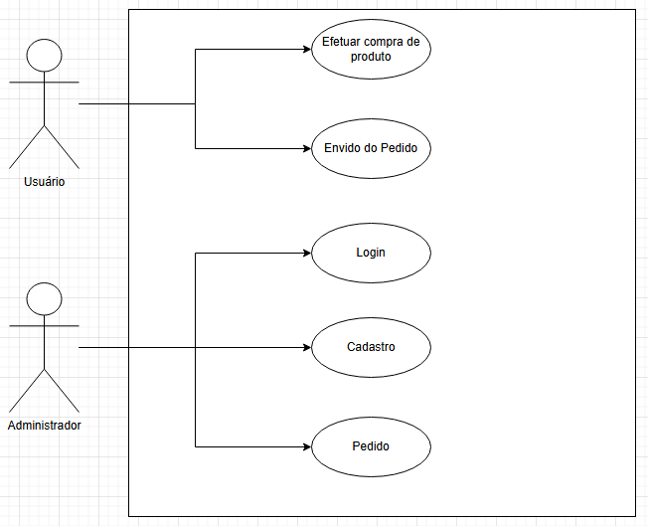
- Fluxogramas (3 principais funcionalidades)
1 - Cadastro de Cliente
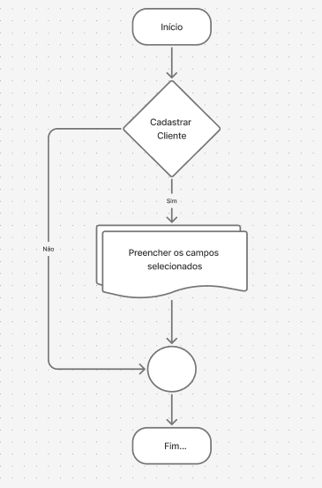

2 - Cadastro de Produto
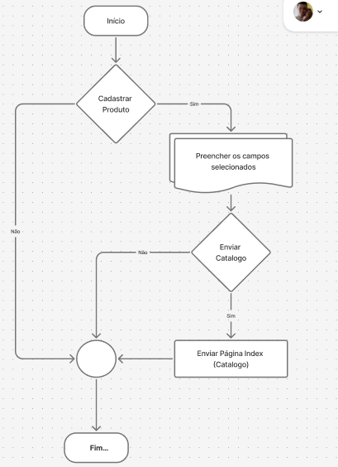

3 - Compra no Catálogo
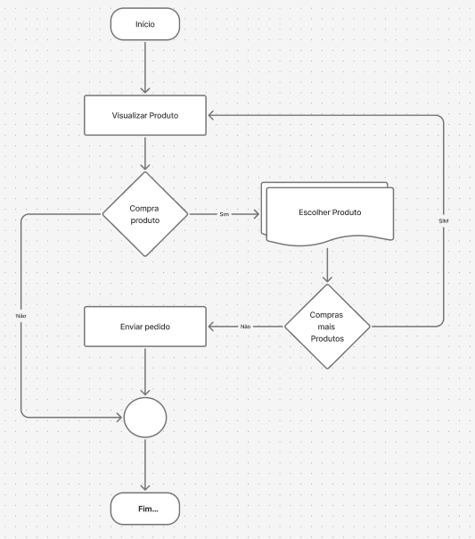

- Wireframe (estrutura das telas)
Tela Iniciar do sistema, a index.
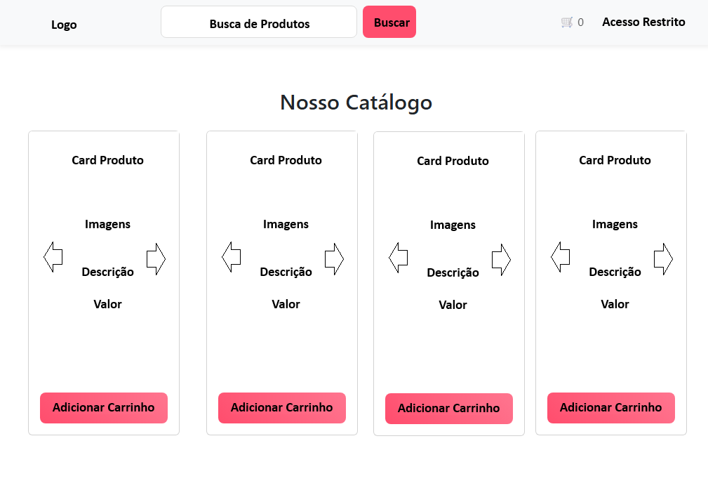
Carrinho.
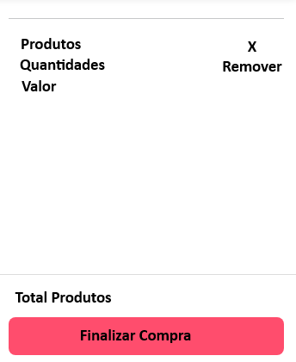

Cadastro de Cliente
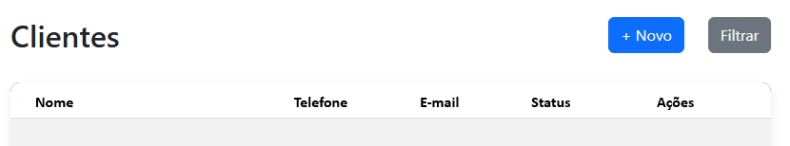

Novo cliente
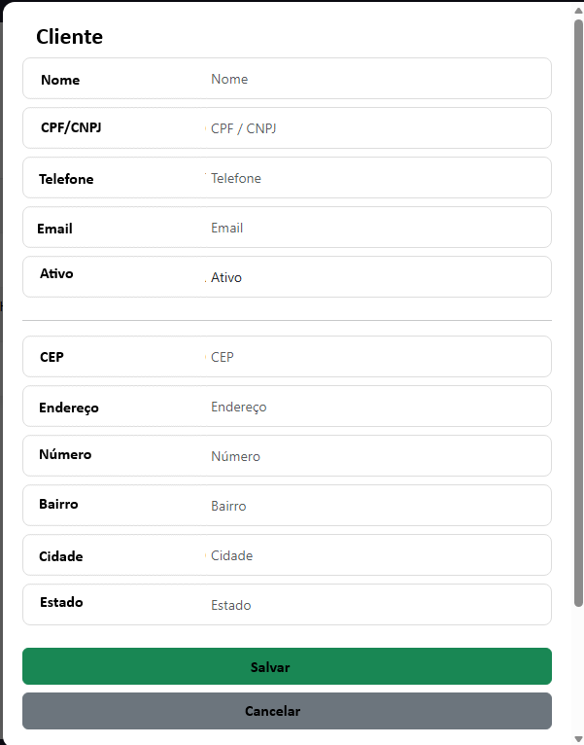
- Der – Diagrama Entidade Relacionamento
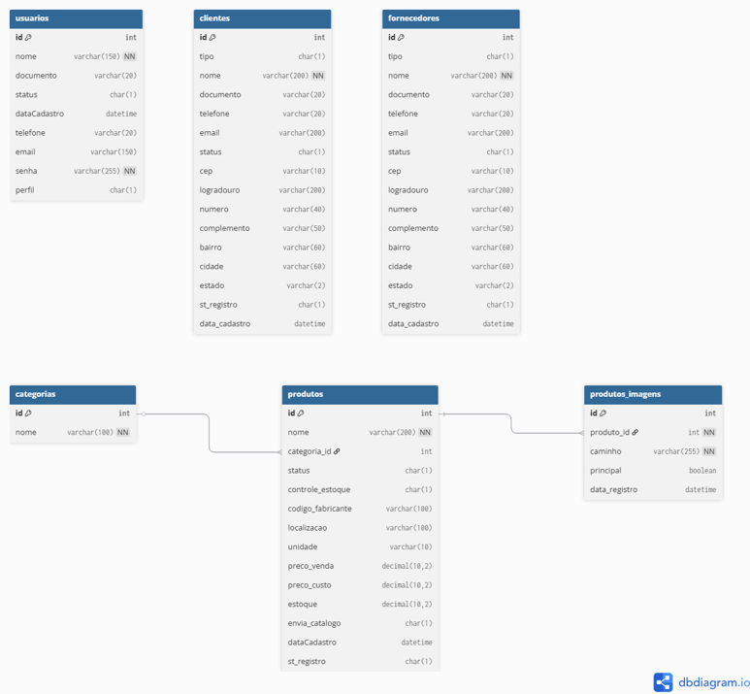

- Aplicação do Back-End.
A aplicação de back-end é responsável pela lógica do sistema, processamento das requisições e comunicação com o banco de dados. Nessa camada são realizadas validações, regras de negócio e operações de cadastro, consulta, atualização e exclusão de dados, garantindo a integridade e segurança das informações.
Tecnologias:
- Node.js
- Express
- MySQL
Estrutura:
/controller
/js
/routes
/pages
/app.js
Funcionalidades:
- API REST
- CRUD completo
- Autenticação
- Filtros

- Aplicação Front-end
A aplicação de front-end corresponde à interface do sistema, permitindo a interação do usuário com as funcionalidades disponíveis. É responsável pela visualização dos dados e envio de requisições ao back-end, proporcionando uma navegação simples e eficiente.
Tecnologias:
- HTML
- CSS
- Bootstrap
- JavaScript (fetch API)
Funcionalidades:
- Consumo da API via fetch
- Modais para cadastro
- Tabelas dinâmicas
- Filtros
- Carrinho de compras
- Login

- Aplicação publicada em um servidor
https://projeto-integrador-lac-eight.vercel.app/

- Código no github
https://github.com/Emerdcp/ProjetoIntegrador/
https://emerdcp.github.io/ProjetoIntegrador/sistema/pages/

